BOB – Sistema di arredo bagno moderno e personalizzabile
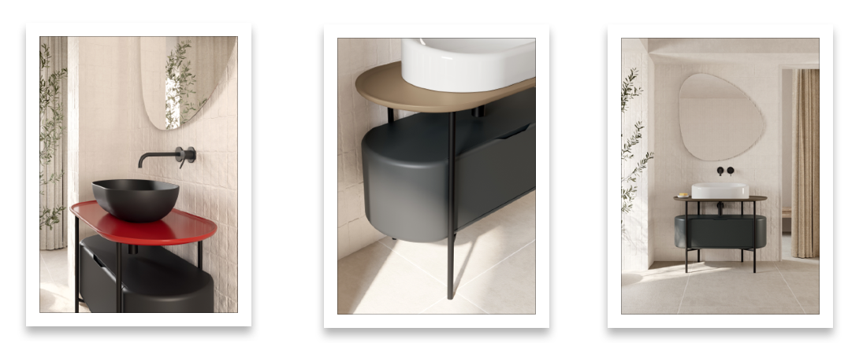
BOB _ AngelettiRuzzaDesign

COMUNICATO STAMPA
BOB: IL NUOVO SISTEMA DI ARREDO CHE RIDEFINISCE IL PROGETTO BAGNO CONTEMPORANEO
Ceramica Globo presenta BOB, l’ultima evoluzione dell’arredo bagno moderno: un mobile di design che va oltre la semplice funzionalità per diventare un vero e proprio sistema architettonico, pensato per ambienti eleganti, versatili e altamente personalizzabili.
La nuova versione ovale di BOB progettata da AngelettiRuzzaDesign fonde estetica e funzionalità in un equilibrio perfetto. Il piano in ceramica si integra con una struttura in acciaio verniciato a polvere nero opaco, creando una composizione leggera e al tempo stesso solida. Il risultato è un arredo bagno dal carattere distintivo, ideale per chi cerca un bagno di design Made in Italy.

DESIGN ESSENZIALE E FUNZIONALE: OGNI DETTAGLIO È STUDIATO
BOB è disponibile nella versione a terra con:
- Piano in ceramica 100x52 cm, spessore 2,8 cm disponibile nelle finiture Bagno di Colore e Riflessi di Luce
- Struttura in acciaio verniciato nero opaco, 98x47 h 72 cm
- Contenitore basso in MDF laccato opaco, 98x40 h 31 cm con cassetto integrato e apertura con maniglia integrata disponibile nelle finiture Bagno di Colore
Il sistema bagno BOB è progettato per accogliere diversi lavabi da appoggio firmati Ceramica Globo, disponibili nelle collezioni Bagno di Colore, Le Pietre o nella classica Ceramica bianca lucida.

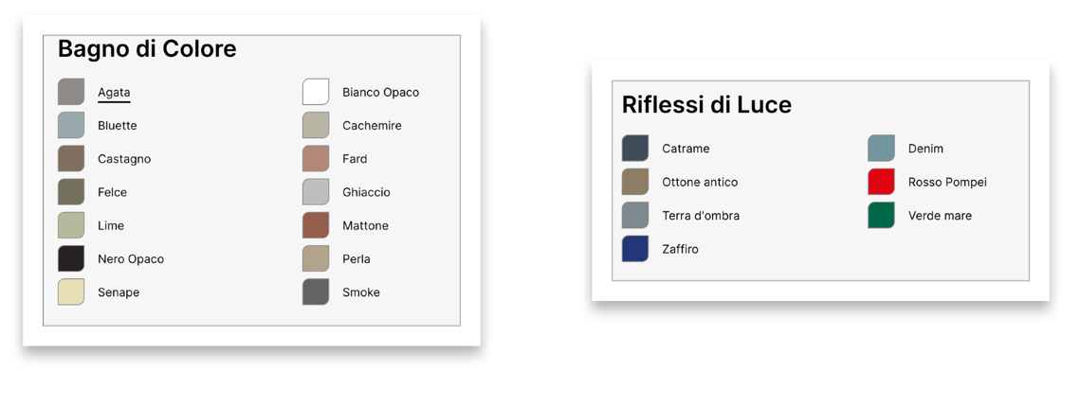
LA PERSONALIZZAZIONE COME ELEMENTO CHIAVE
BOB è un sistema che si adatta a ogni stile grazie a un’ampia scelta di finiture e combinazioni cromatiche: opache, lucide, contemporanee o tradizionali.
Ogni configurazione diventa un’espressione personale di stile, rendendo BOB una scelta perfetta per architetti, interior designer e utenti finali che desiderano un bagno su misura. È possibile inserire dei divisori interni per rendere ancora più ordinato e funzionale l’alloggiamento di accessori come phon, trucchi, set da barba ecc.

ELEGANZA, TECNOLOGIA E SOSTENIBILITÀ MADE IN ITALY
Dalla selezione dei materiali ai processi produttivi, Ceramica Globo porta avanti un progetto di design sostenibile con un impatto ambientale ridotto, garantendo qualità, innovazione e rispetto per l’ambiente. BOB è 100% Made in Italy, pensato per durare e valorizzare ogni spazio bagno.

📷 SCOPRI BOB NELLE IMMAGINI ALLEGATE
- Versioni in diverse combinazioni cromatiche e tipologie di lavabi
- Dettagli della struttura in acciaio, piano in ceramica e contenitore in MDF
- Ambientazioni reali per ispirare ogni progetto d’interior design

#TAConline #CeramicaGlobo #UfficioStampa #Globo #DigitalPR #Arredobagno
Azienda:
CERAMICA GLOBO S.p.A.
01030 Castel Sant’Elia (VT) Italia
Loc La Chiusa
Tel. +39 0761/18731
ceramicaglobo.com
info@ceramicaglobo.com

Marketing Manager
Riccardo Bianchini
Tel. +39 0761 1873 533
riccardo.bianchini@ceramicaglobo.com

Ufficio Stampa e Digital PR: TAConline
press@taconline.it
www.taconline.it

Contatti per richieste stampa
press@taconline.it
+39 3201841476

